**Do zeszytu przepisuj tylko to co jest zapisane pogrubioną czcionką!**

**6 kwietnia 2020 r.**

**Temat: Graniastosłupy proste.**

*Na ostatnich zajęciach zajmowaliśmy się prostopadłościanami i sześcianami. Przypomnijmy, że są to figury przestrzenne, których wszystkie ściany są prostokątami lub w sześcianie kwadratami. Te figury są przykładami większej grupy figury przestrzennych, która nazywa się graniastosłupy.*

**Graniastosłupy są to figury przestrzenne, które mają dwie jednakowe podstawy. Mogą nimi być dowolne wielokąty. Ściany boczne graniastosłupa są zawsze prostokątami.**

**W graniastosłupach prostych ściany boczne są zawsze prostopadłe do podstaw**

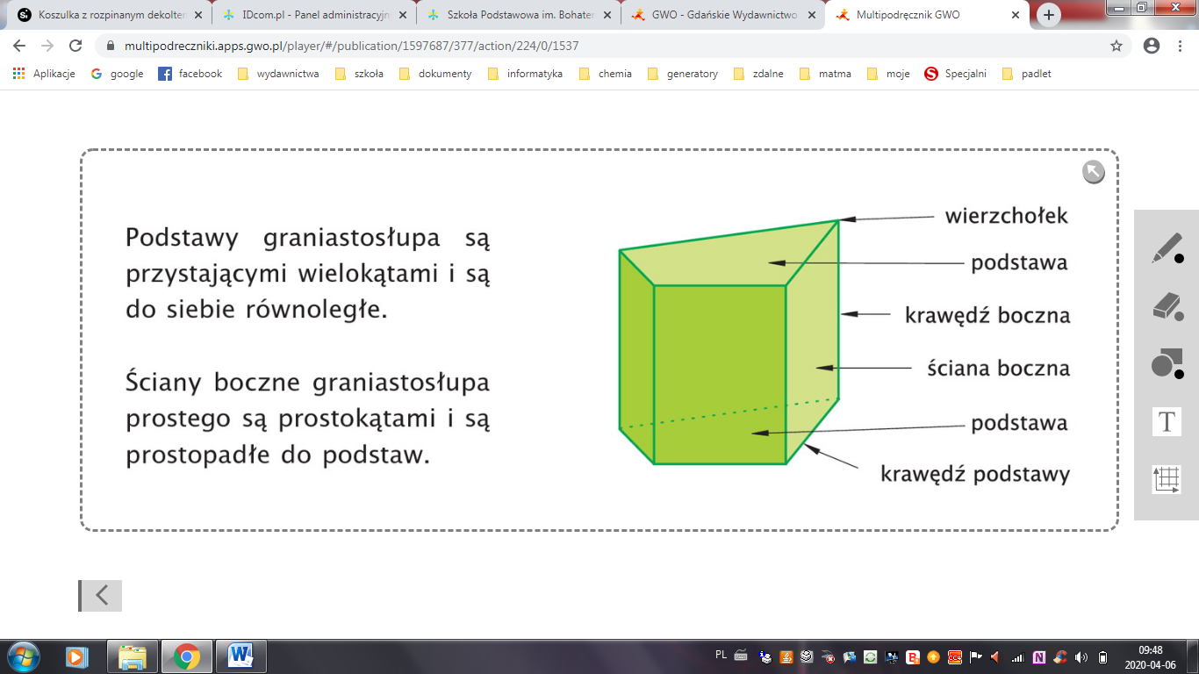

**Gdy podstawą graniastosłupa jest trójkąt, graniastosłup nazywamy trójkątnym, gdy podstawą jest czworokąt – czworokątnym, itd.**

**Każdy odcinek łączący podstawy graniastosłupa i prostopadły do podstaw nazywamy wysokością graniastosłupa.**

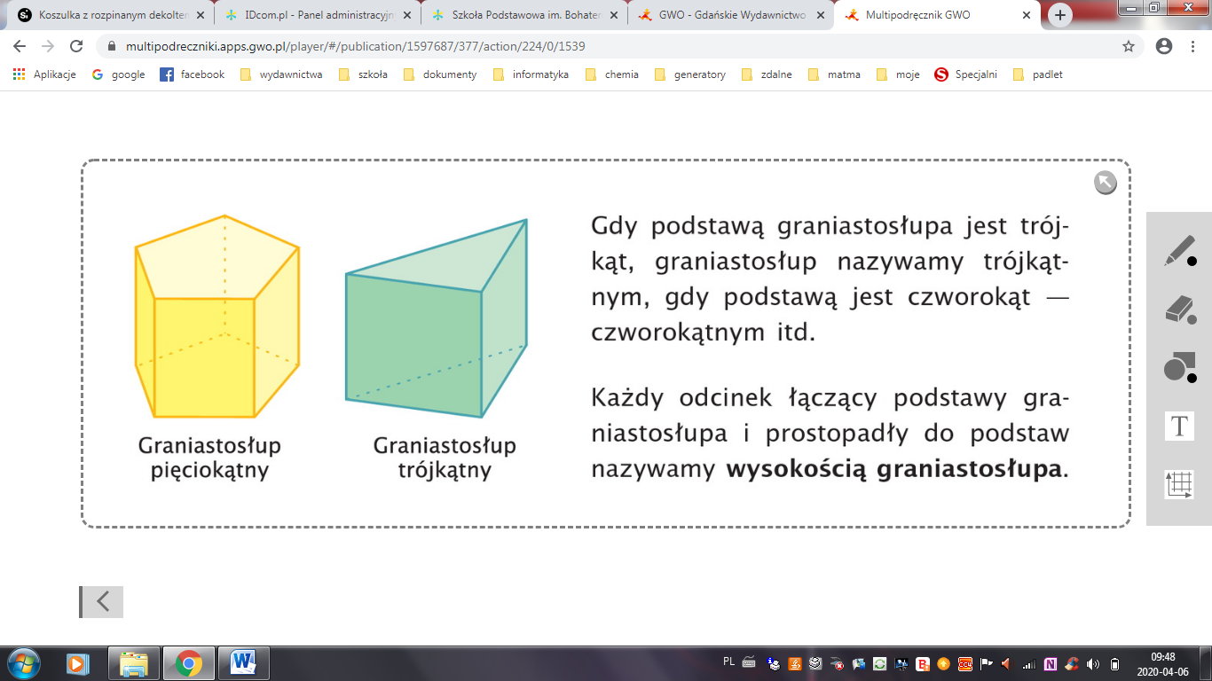

*Pamiętajcie, że nie zawsze podstawa musi być na dole i górze. Graniastosłup może być położony na ścianie boczne. Przykładem jest graniastosłup trójkątny, kształtem przypomina namiot. Podstawą jest trójkąt, nie prostokąt!*

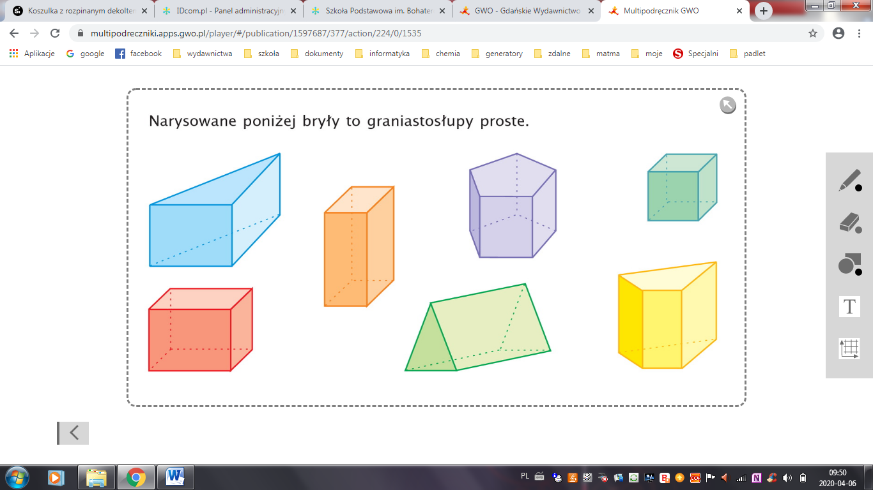

**Wykonaj!**

**Zad. 1,2,3, str. 224**